”МЕЙІРІМІМЕН ӘЛЕМДІ ТЕРБЕТКЕН - ЕҢ АСЫЛ АДАМ АНА”
Мерейлі аналарға құрмет көрсету – елдің ұлы дәстүрлерінің бірі. Осындай игі дәстүрді жалғастыру мақсатында алтын және күміс алқа иегерлеріне арналған "Мейірімімен әлемді тербеткен- ең асыл адам Ана!" атты шара ұйымдастырылды.
Шара барысында аналарға ерекше ілтипат көрсетіліп, олардың еңбегі мен аналық мейірімі паш етілді. Сахна төрінде аналарға арналған жүрек тебірентер ән шырқалып, көрермендердің көңілін толқытты.
Балалары аналарына деген ыстық ықыластарын, алғыстарын білдіріп, жүрекжарды тілектерін жеткізді. Бұл сәт көпшіліктің көңілін елжіретіп, зал ішін ерекше мейірімге бөледі.
Сондай-ақ, «Соқыр ана» атты сахналық көрініс қойылып, ананың төзімі мен мейірімі көркем түрде бейнеленді. Бұл қойылым көрермендерге үлкен әсер 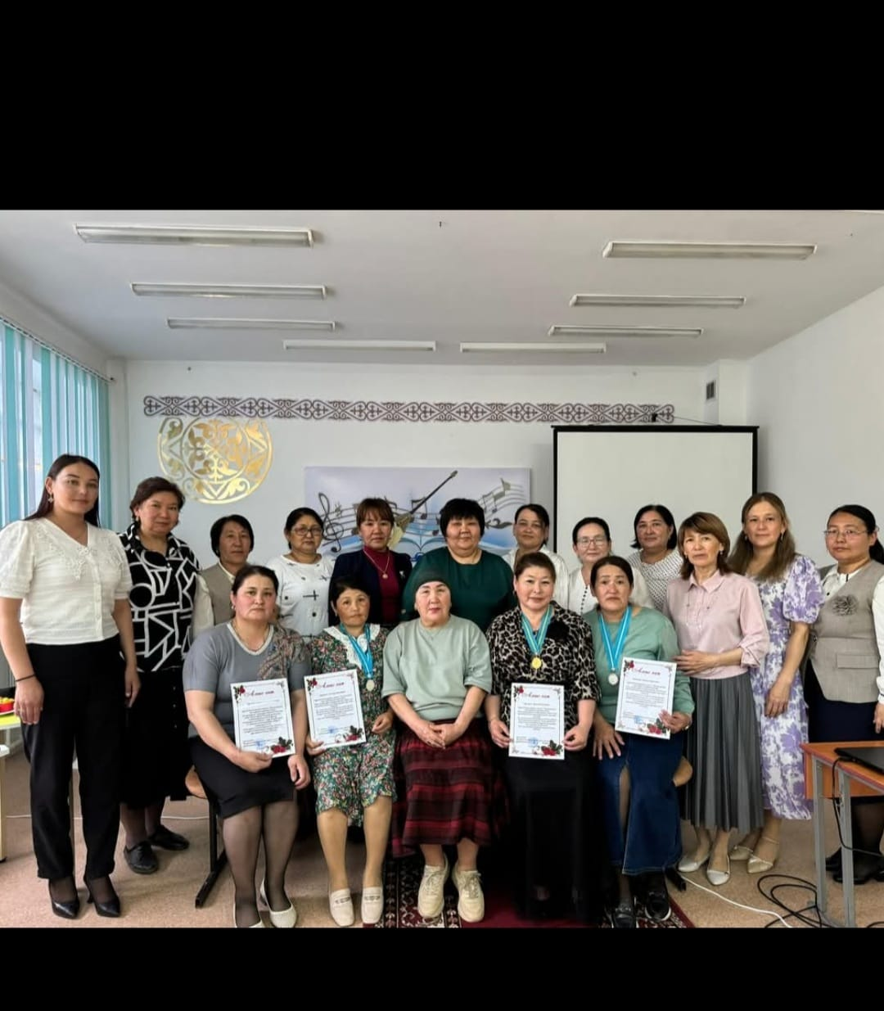қалдырды.
Шара барысында аналарға түрлі қызықты сұрақтар қойылып, олар өмірлік тәжірибелерімен бөлісіп, ақыл-кеңестерін айтты. Бұл сәт аналардың парасаттылығын, тапқырлығын тағы бір мәрте көрсетті.
Шара өте жылы, әсерлі, мазмұнды өтті. Көпшілік аналардың құрметке лайық екенін тағы бір мәрте сезініп, ерекше көңіл-күйде тарқасты. Мұндай шаралар — ана қадірін ұлықтайтын, ұрпақ тәрбиесінде маңызды рөл атқаратын игі бастама.

